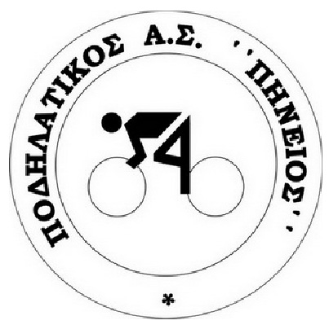

ΔΗΛΩΣΗ ΣΥΜΜΕΤΟΧΗΣ OPEΝ

1ο Κύπελλο Ανάβασης -Όλυμπος- 1^{η} Ανάβαση Καλλιπεύκης

…………………………………………………../……………………………………. /……………………………………………..
ΕΠΙΘΕΤΟ ΟΝΟΜΑ ΟΝΟΜΑ ΠΑΤΡΟΣ
ΕΤΟΣ ΓΕΝΝΗΣΗΣ: ……… ΗΛΙΚΙΑ : ………
ΤΟΠΟΣ ΚΑΤΟΙΚΙΑΣ : …………………………………………………………………………………………………………
ΣΥΛΛΟΓΟΣ-ΧΟΡΗΓΟΣ : …………………………………………………………………………………………………………
ΤΗΛΕΦΩΝΑ ΣΥΜΜΕΤΕΧΟΝΤΑ : ………………………………………………, ……………………………………………
ΣΤΑΘΕΡΟ ΚΙΝΗΤΟ
Email: ………….........@......................................FAX :………………………………...

Ο κάτωθι υπογεγραμμένος δηλώνω υπεύθυνα ότι έχω εξετασθεί από γιατρό και η κατάσταση της υγείας μου είναι πολύ καλή και μου επιτρέπει να συμμετάσχω στους αγώνες ποδηλασίας δρόμου που διοργανώνετε.
Δηλώνω υπεύθυνα ότι είμαι αποκλειστικά υπεύθυνος για την κατάσταση του ποδηλάτου μου και γενικότερα του εξοπλισμού μου και ότι αποδέχομαι τους εγγενείς κινδύνους του αθλήματος, αναλαμβάνοντας προσωπικά την ευθύνη για πιθανές υλικές ζημίες που θα υποστεί ο εξοπλισμός μου ή και τυχόν τραυματισμό μου εξαιτίας των κινδύνων αυτών.
Σε καμιά περίπτωση δεν δικαιούμαι να επιρρίψω ευθύνες στους διοργανωτές ή σε άλλα πρόσωπα υπεύθυνα για την οργάνωση και διεξαγωγή του αγώνα για παρόμοια περιστατικά.
Αποδέχομαι τέλος ανεπιφύλακτα τους όρους συμμετοχής στον αγώνα, έτσι όπως τους έχουν θέσει οι διοργανωτές και διαλαμβάνονται στην προκήρυξη και δεσμεύομαι να ακολουθώ τις οδηγίες και υποδείξεις των διοργανωτών και των ανθρώπων που θα είναι επιφορτισμένοι με τη διεξαγωγή του αγώνα.

ΗΜΕΡΟΜΗΝΙΑ Ο ΑΙΤΩΝ

...…/…../2015 ------------------------

